**Cloud Vision**

Cloud Vision product에는 Cloud Vision API, AutoML Vision의 2가지 product가 있음

* **Cloud Vision API**를 통한 사전 학습(pre-trained) 모델을 구축하는 기능
  + **개발자는 강력한 머신러닝 모델을 사용하기 쉬운 REST API로 통합한 Cloud Vision API를 사용하여 이미지의 내용을 파악할 수 있습니다. 이 API는 수천 가지 카테고리(예: '범선')로 빠르게 이미지를 분류하고, 이미지 안의 개별 객체와 얼굴을 감지하고, 이미지에 인쇄된 단어를 판독합니다. 이미지 카탈로그에서 메타데이터를 제작하거나, 불쾌감을 주는 콘텐츠를 검토하거나, 이미지 감정 분석을 통해 새로운 마케팅 시나리오를 사용할 수 있습니다.**
* **AutoML Vision**을 사용하여 커스텀(custom) 모델을 구축하는 기능
  + [**AutoML Vision 베타**](https://cloud.google.com/automl/)**버전은 머신러닝에 대해 한정된 전문 지식을 보유한 개발자가 고품질 커스텀 모델을 학습시킬 수 있게 해줍니다. 이미지를 업로드하고 라벨을 지정하면 AutoML Vision이 필요에 따라 확장 가능한 모델을 학습시킵니다. AutoML Vision은 모델의 정확성을 한층 높이고, 프로덕션 환경에서 즉시 사용 가능한 모델을 만드는 데 걸리는 시간을 단축합니다.**

**문서 분류** (이미지검색, 제품검색 등도 별도로 있음)

* Vision 및 Natural Language API를 사용하여 문서를 텍스트로 변환하고 분류하여 정보에 효율적으로 액세스할 수 있습니다.

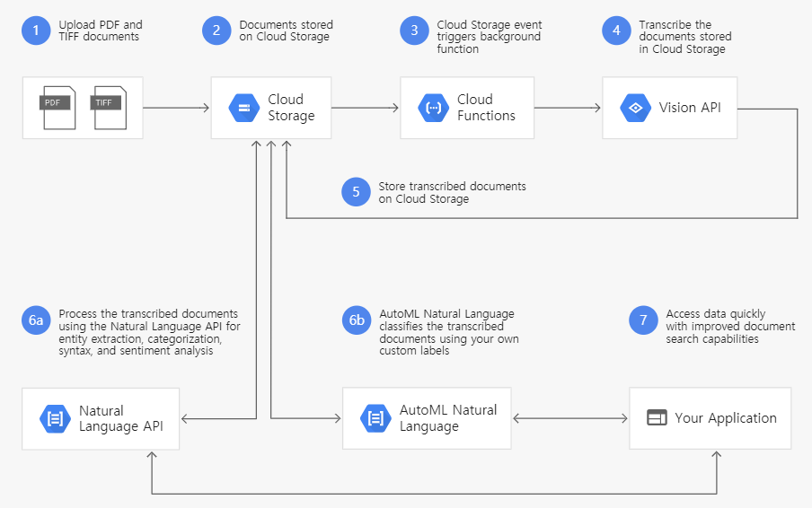

**Cloud Vision API 특징**

## 강력한 Google Cloud Vision API로 이미지에서 유용한 정보를 도출하세요.

* **라벨 감지**

## 이미지 내에서 교통수단에서부터 동물에 이르기까지 광범위한 카테고리를 감지합니다.

* **웹 감지**

## 인터넷에서 유사한 이미지를 검색합니다.

* **광학 문자 인식**

## 이미지 내에서 텍스트를 감지하고 추출하며 자동 언어 식별과 함께 광범위한 언어가 지원됩니다. PDF 및 TIFF 파일은 물론 PNG 및 GIF 파일과 같은 이미지도 업로드할 수 있습니다. 지원되는 파일의 전체 목록은 [여기](https://cloud.google.com/vision/docs/supported-files)를 참조하세요.

* **필기 인식베타**

## Vision API를 사용하여 기계로 인쇄된 텍스트 외에 인간의 필체도 인식할 수 있습니다.

* **로고 감지**

## 이미지 내에서 유명 제품 로고를 감지합니다.

* **객체 로컬라이저**베타

## Vision API는 이미지의 객체를 식별할 수 있을 뿐만 아니라 이미지에서 객체가 있는 위치와 이미지에 있는 같은 유형의 객체 수도 식별할 수 있습니다.

* **통합된 REST API**

## REST API를 통해 Cloud Vision API에 액세스하여 이미지당 1개 이상의 주석 유형을 요청합니다. 이미지는 요청으로 업로드하거나 [Google Cloud Storage](https://cloud.google.com/storage/)에 통합할 수 있습니다.

* **랜드마크 감지**

## 이미지 내에서 유명한 자연 및 인공 구조물을 감지합니다.

* **얼굴 감지**

## 이미지 내에서 감정 상태나 모자 착용과 같은 관련 핵심 얼굴 속성과 함께 여러 얼굴을 감지합니다. 안면 인식은 지원되지 않습니다.

* **콘텐츠 검토**

## 이미지 내에서 성인 콘텐츠나 폭력적인 콘텐츠와 같은 노골적인 콘텐츠를 감지합니다.

* **ML Kit 통합**

## 강력하고 사용하기 쉬운 패키지로 Android 및 iOS 앱에 Google의 머신러닝 기술을 손쉽게 적용할 수 있게 해주는 모바일 SDK인 [ML Kit](https://firebase.google.com/docs/ml-kit/)와 통합할 수 있습니다.

* **제품 검색**베타

## 웹 및 모바일 사진 내에서 카탈로그의 제품을 인식하고, 앱에서 이미지의 제품을 인식할 수 있게 해주는 시각적 검색 환경을 구현할 수 있습니다.

* **이미지 속성**

## 주된 색상 및 적절한 자르기 힌트와 같은 이미지의 일반적인 속성을 감지합니다.

**AutoML Vision**베타**특징**

## AutoML Vision으로 고품질 커스텀 비전 모델을 쉽게 학습시키세요.

* **커스텀 모델**

## 최소한의 노력과 머신러닝 전문 지식으로 커스텀 이미지 분류 머신러닝 모델을 학습시킬 수 있습니다.

* **최고의 성능**

## AutoML 모델의 예측 정확도는 ImageNet을 포함한 벤치마크를 기준으로 업계 최고 수준입니다.

* **사람이 라벨을 지정하는 방식 통합**

## 이미지가 있지만 아직 라벨이 없는 고객을 위해 Google은 커스텀 지침을 검토하고 그에 따라 이미지를 분류하는 일을 담당하는 팀을 제공합니다. 데이터는 비공개로 유지되면서 Google의 자체 제품에서 얻을 수 있는 것과 동일한 품질 및 처리량으로 학습 데이터를 얻을 수 있습니다. 사람이 라벨을 지정한 데이터를 효율적으로 활용하여 커스텀 모델을 학습시킬 수 있습니다.

* **Google의 AutoML 및 전송 학습 활용**

## Google의 최첨단 AutoML 및 전송 학습 기술을 활용하여 고품질 모델을 생성할 수 있습니다.

* **완전한 통합**

## 기본적으로 Cloud AutoML은 다른 Google Cloud 서비스와 완전히 통합되므로 고객에게 Google Cloud 서비스 제품군 전체에 일관된 액세스 방법을 제공합니다. Google Cloud Storage에 학습 데이터를 저장하세요. 학습된 모델에 대한 예측을 생성하려면 AutoML REST API를 쿼리하기만 하면 됩니다.